**掃除のコツと裏ワザ**

# 効率的な掃除の方法

家の中には、いつもきれいにしておきたいと思いながらもなかなか手がつけられず、結局年に一度の大掃除となってしまう、という場所があります。なかなか掃除をしないから汚れもひどくなり、少しくらい掃除をしただけではきれいにならない、掃除が嫌になってさらに汚れがたまる、という悪循環が発生しています。台所のガスレンジや換気扇、窓ガラスや網戸などがその代表例です。これらの場所は、掃除が苦手な人はもちろん、掃除が得意な人にとっても、汚れがたまると掃除するのが億劫になりがちな場所であり、掃除の悪循環が発生しやすい場所といえます。

# 掃除のコツ

掃除の達人は、「簡単な掃除の知識さえあれば、汚れを落とすことができ、やる気も起きてどんどんきれいになっていく」と言っています。 [大谷加奈, 2019]

身近なものを使ってどんどん汚れが落ちる掃除のコツと裏ワザを、掃除方法やDIYに詳しい中村博之さんに伺いました。ここで紹介している掃除のコツを読んで、あなたも掃除の悪循環から抜け出しましょう。

# ●窓ガラス

砂ぼこりや手垢のついていないピカピカの窓ガラスは、見ているだけで気持ちのよいものです。毎日の掃除は難しくても、気持ちが晴れないときに窓を掃除してみてはどうでしょう。気持ちがすっきりするかもしれません。窓ガラスの汚れは、一般的には住居用洗剤を吹きつけて拭き取ります。水滴をそのままにしておくと、跡になってしまうのでから拭きするのがコツです。から拭きには丸めた新聞紙を使うとよいでしょう。印刷インクがワックス代わりをしてくれます。

## ●ガスコンロ

油汚れや焦げつきのないガスコンロは気持ちのよいものです。煮物の吹きこぼれ、炒めものの油はねなどはその場で拭き取っておくとよいでしょう。それでもたまっていく焦げつき汚れは、重曹を使った煮洗いが効果的です。焦げつきが柔らかくなり、落としやすくなります。

# 掃除手順の紹介

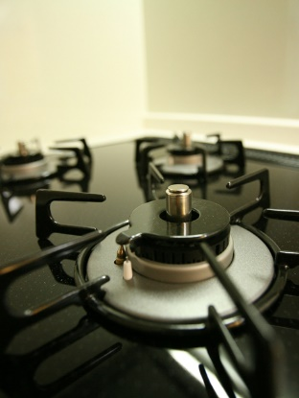

[中村博之, 2019]

# 掃除の裏ワザ

洗剤の成分や道具などの商品知識を豊かにしたり、手順や要領を身に付けたりすると、家庭にあるものを上手に活用することができます。汚れがたまる前に試してみましょう。

知って得する！

|  |  |
| --- | --- |
| **台所** |  |
| やかんの湯垢 | 少量の酢を入れた濃い塩水に一晩つけて置き、スチールウールでこすり落とします。 |
| 茶渋 | みかんの皮に塩をまぶして茶渋をこすりとり、布に水を含ませた重曹をつけて磨きます。 |
| まな板 | レモンの切れ端でこすり、漂白します。 |
| **洗面所** |  |
| 鏡 | クエン酸を水で溶かしたものをスプレーします。しばらく放置してから水拭きします。 |
| 蛇口 | 古いストッキングやナイロンタオルで磨きます。 |